AP使用说明及简介

- AP介绍
仪器及软件:
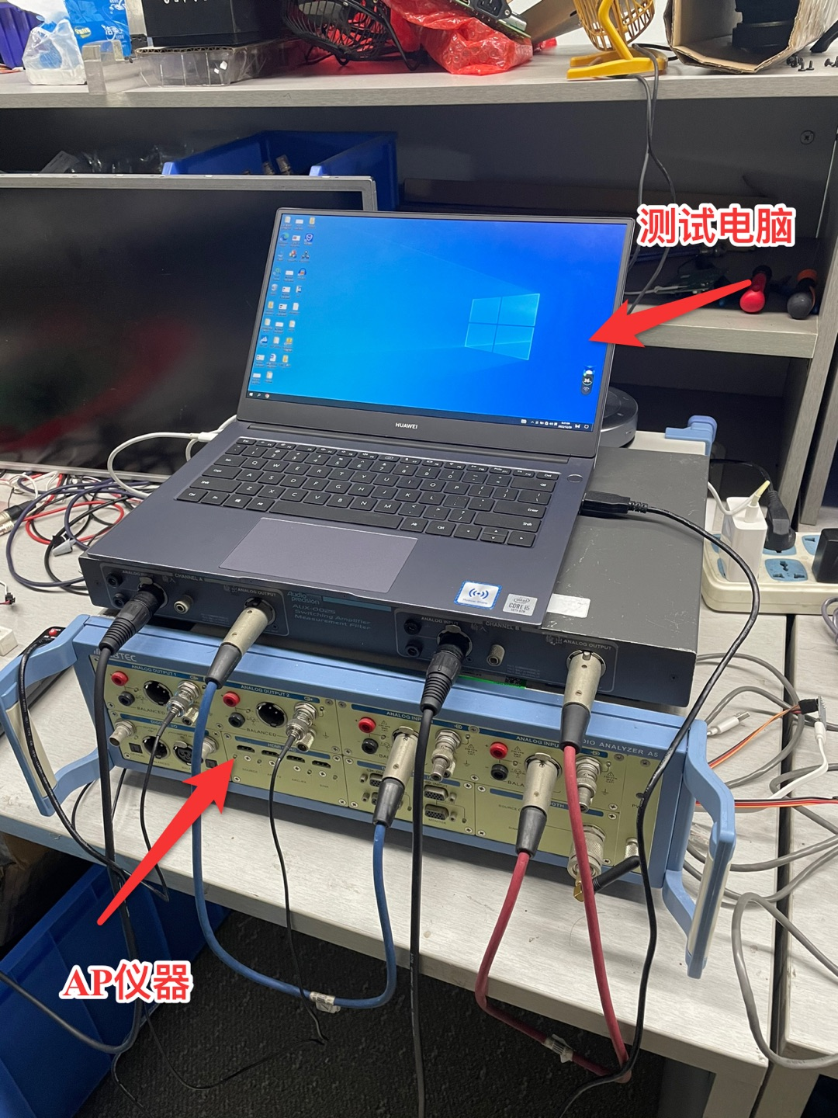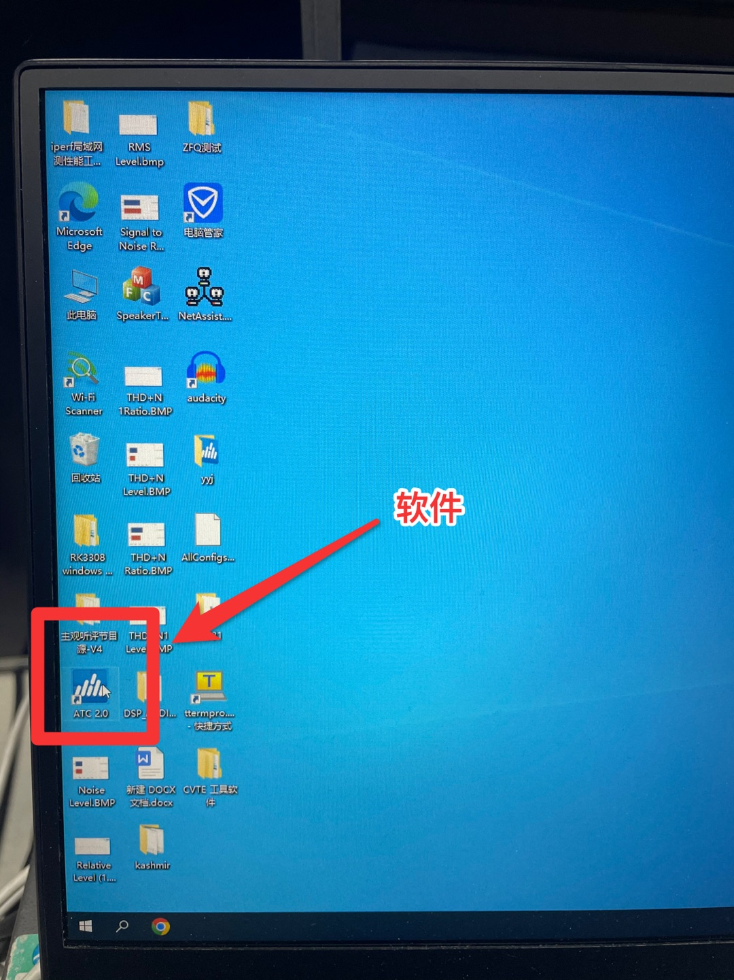

Audio Precision的作用:
*AP(Audio Precision)是指既能够测量话筒、音频功放、扬声器等各类单一音频设备的各种电声参数，也能测试组合音响、调音台等组合音频设备的整体性能的分析类仪器。
我们可以通过AP客观测试出产品的各种电声参数,如输出功率、失真、信噪比、频响等等

*对于我们研发测试，在面对一些问题时也可以利用AP进行问题分析,进而给研发提供思路或者提供客观数据支持，以便于更好地解决问题。
如BM10死机问题以及蓝牙通道主观回声泄露严重问题,
- 通过AP对概率死机时功率输出测试判断是瞬时功率偏大导致机器保护机制触发而死机.
- 通过AP对不同通道功率与增益的测量，提供给研发蓝牙通道回声算法失效的原因分析

可见,我们掌握AP的使用也是一种在日常分析与解决问题中对解决问题有帮助的能力。
- 准备工作
将待测样机拆除后盖并将喇叭线与假负载相连(此处假负载作用就约等于喇叭，只不过是用来测量功率)
如BM10测量功率：
1>先将电阻拉出来
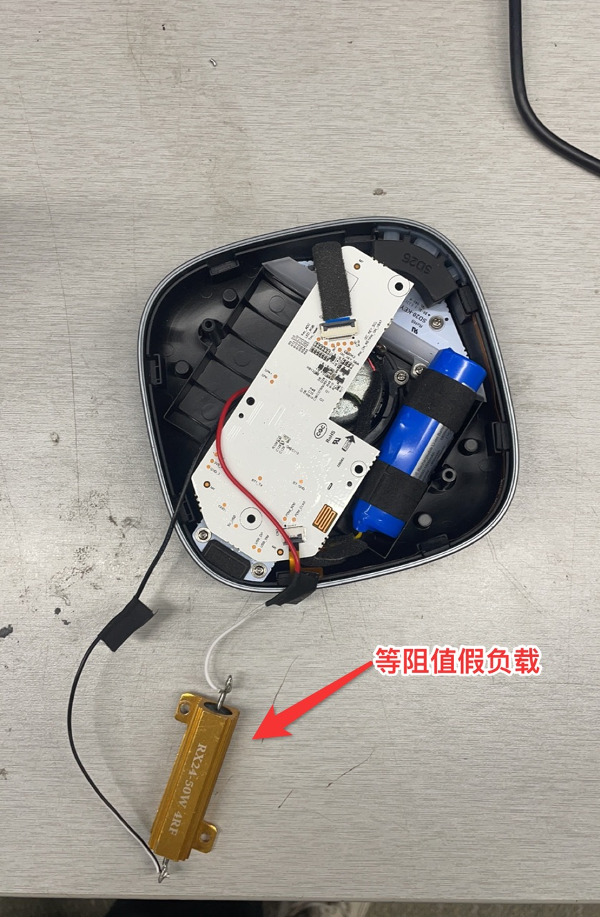-
2>将样机假负载与AP通过测试夹子相连
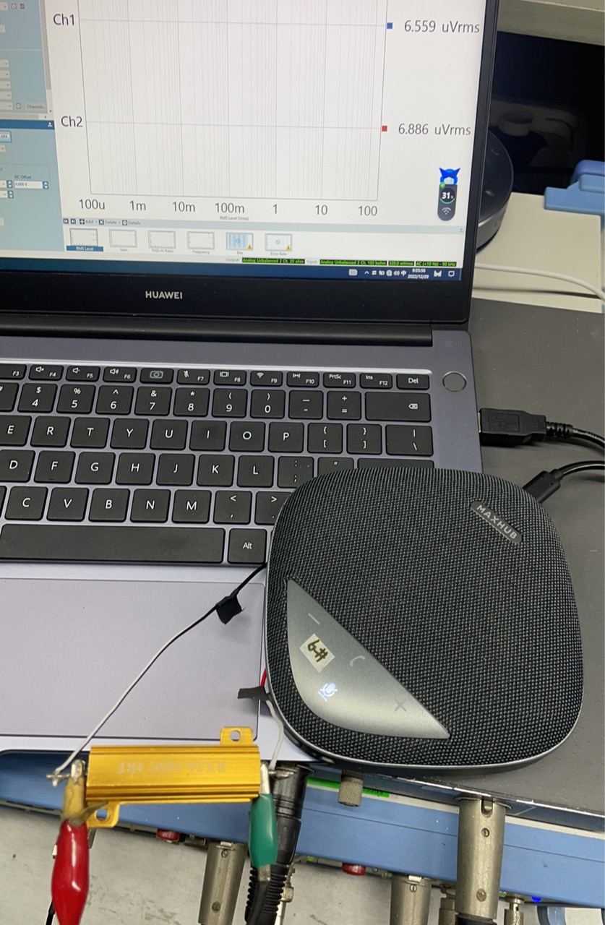

- 软件设置
输入输出设置:
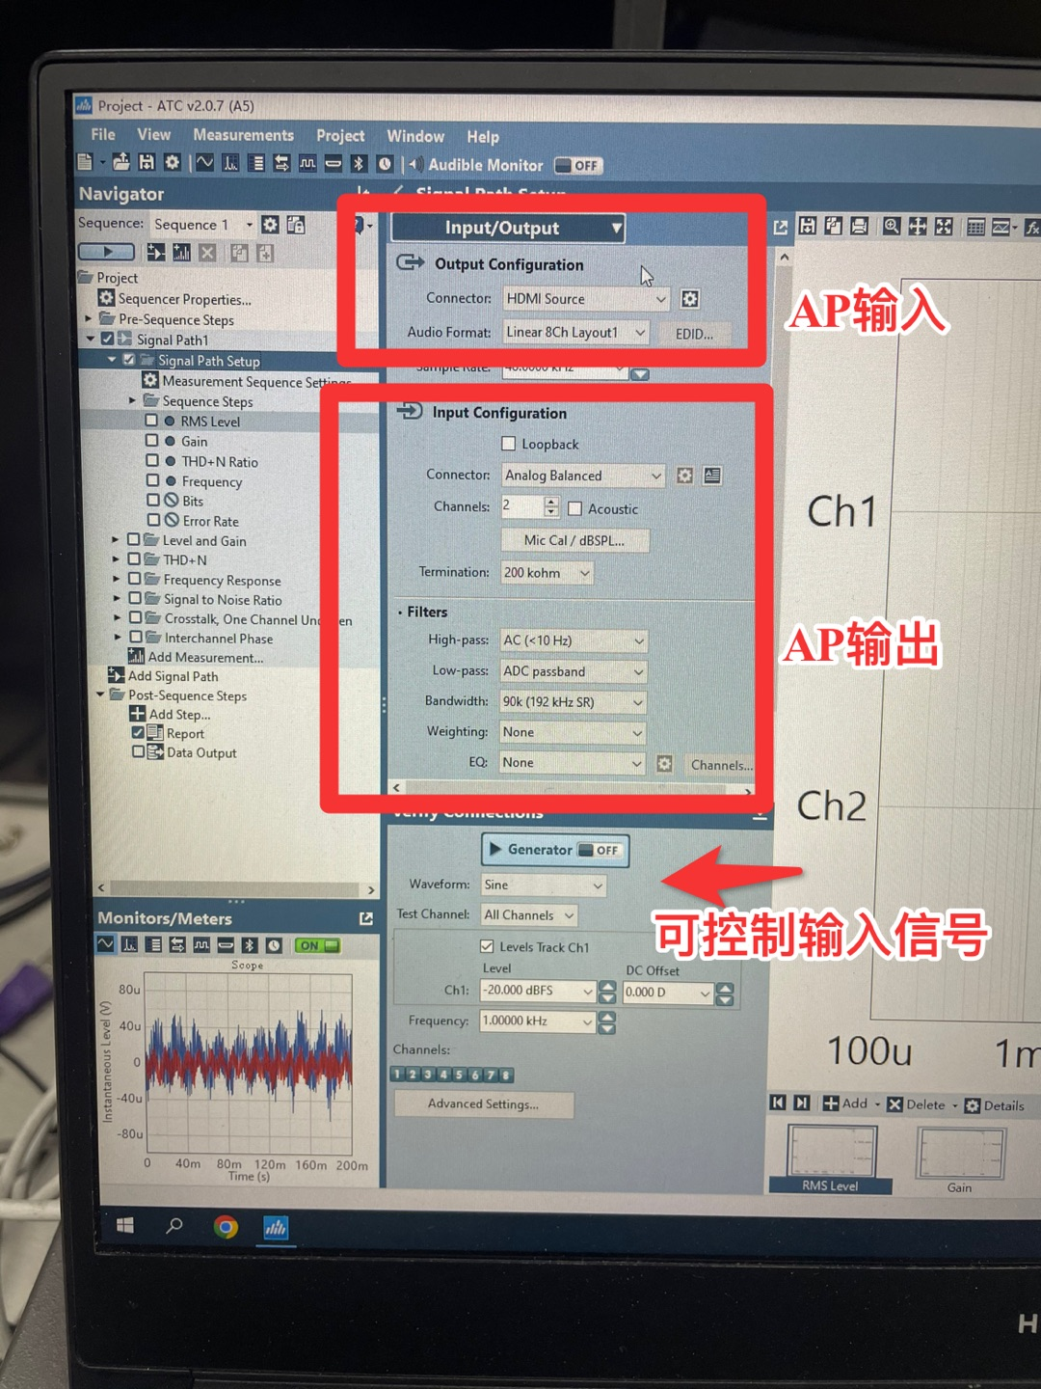
假负载阻值设置:
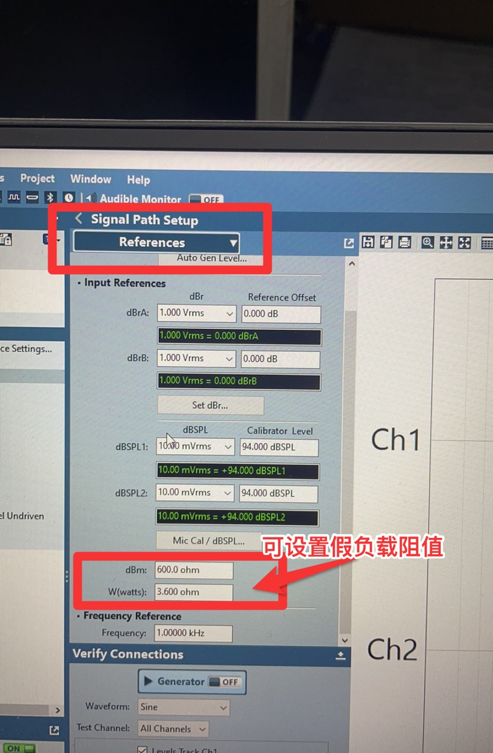

Tips：
1.设置AP输入时:即可提供给样机的信号，可以选择的有很多
比如测试整机HDMI通道则选择HDMI source，像BM10只需要测试BM10输出的信号,则可以选择none。
2.设置AP输出时:
测试喇叭功率---Analog Balanced
测试lineout则选择Analog Unbalanced
并且可以再输入信号串口设置输出的音频Hz或者DB值等

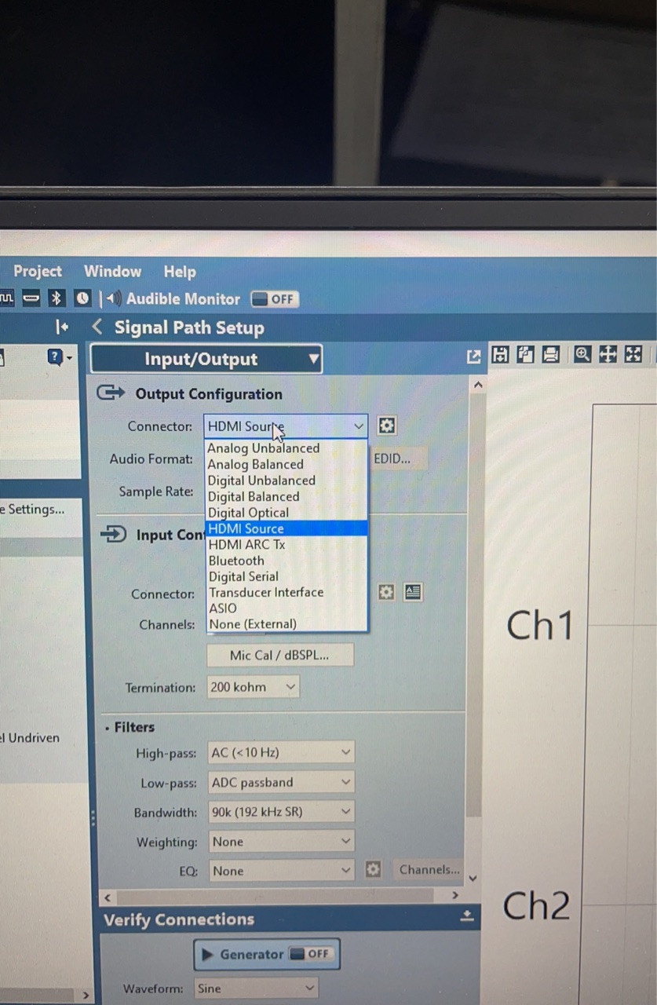

3.测试音频输出
- 可直接在两个通道看输出功率
- 也可以通过幅度扫描与频率扫描，查看功率与失真
BM10 type-c通道频率扫描:
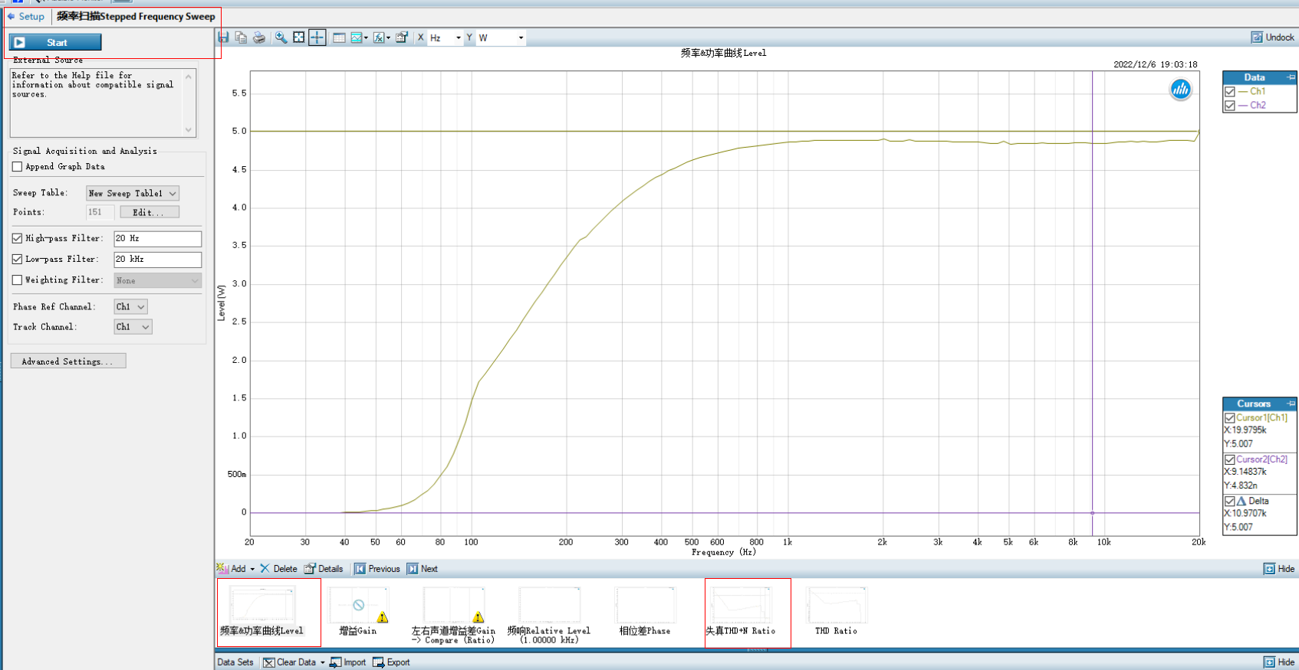

结语:
学习AP使用是增加一种分析问题的方式,这样我们研发测试就可以判断产品的输出功率是否满足要求，便于我们分析一些死机问题,或者主观效果failed时也可以对比不同通道下输出，提升我们分析问题的能力以及给予研发解决问题的方向，共同快速解决问题。

